Министерство науки и высшего образования Российской Федерации

ФГАОУ ВО «УрФУ имени первого Президента России Б.Н.Ельцина»

ИРИТ-РТФ

Центр ускоренного обучения

**ОТЧЕТ ПО ЛАБОРАТОРНОЙ РАБОТЕ N 4**

по дисциплине «Современные языки программирования»

Студент группы РИВ-210938у: Вахрушев Н.А.

Преподаватель: Архипов Н.А.

Екатеринбург 2023

Цель

Необходимо получить навыки обработки строковых данных.

Ход работы

Ниже представлены блок схемы разработанных алгоритмов:

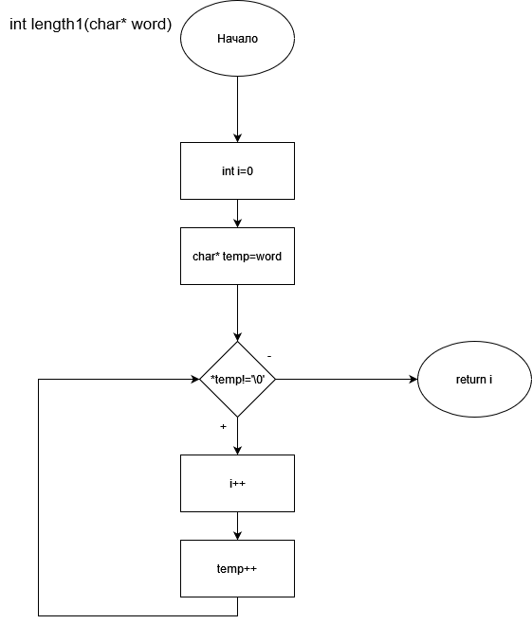

Рисунок 1 - Функция Length

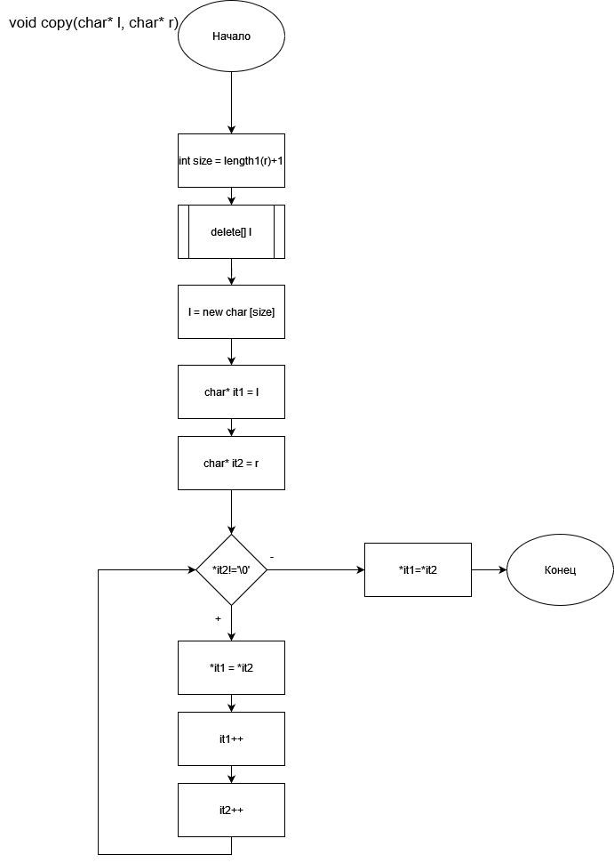

Рисунок 2 - Функция copy

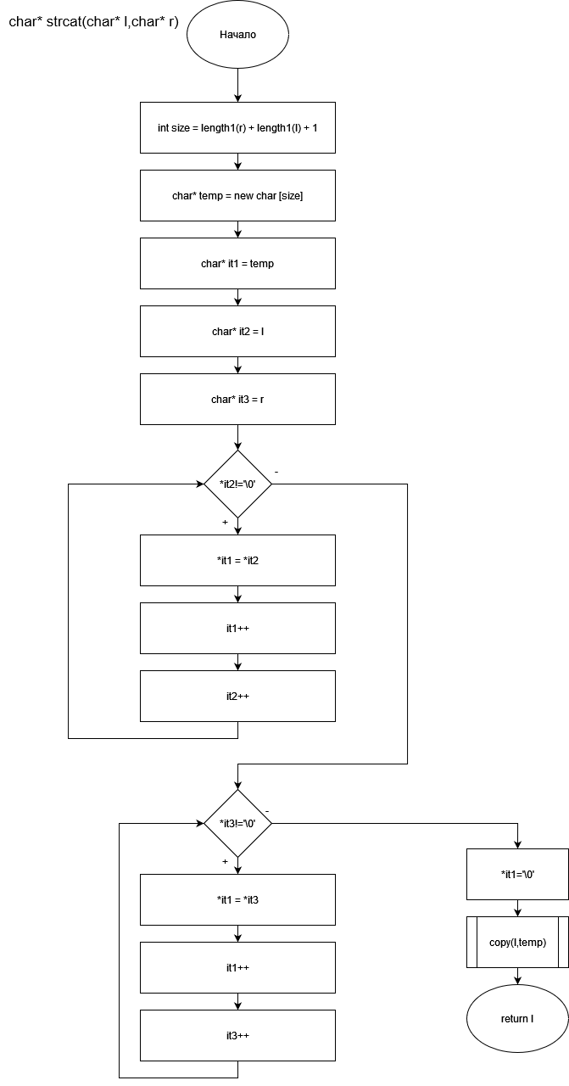

Рисунок 3 - Функция strcat

Ниже представлен листинг программы, которая использует написанные функций для работы со строками:

#include <iostream>

using namespace std;

int length1(char* word)

{

int i=0;

char* temp=word;

while(*temp!='\0')

{

i++;

temp++;

}

return i;

}

void copy(char* l, char* r)

{

int size = length1(r)+1;

delete[] l;

l = new char [size];

char* it1 = l;

char* it2 = r;

while(*it2!='\0')

{

*it1 = *it2;

it1++;

it2++;

}

*it1=*it2;

}

char* strcat(char* l,char* r)

{

int size = length1(r) + length1(l) + 1;

char* temp = new char [size];

char* it1 = temp;

char* it2 = l;

char* it3 = r;

while(*it2!='\0')

{

*it1 = *it2;

it1++;

it2++;

}

while(*it3!='\0')

{

*it1 = *it3;

it1++;

it3++;

}

*it1='\0';

copy(l,temp);

return l;

}

int strcmp(const char *l, const char *r)

{

while (*l)

{

if (*l != *r) {

break;

}

l++;

r++;

}

return *(const unsigned char*)l - *(const unsigned char*)r;

}

int main()

{

char *str1 = new char [length1("qwerty")+1];

char *str2 = new char [length1("1234567890")+1];

copy(str1,"qwerty");

copy(str2,"1234567890");

cout<<str1<<" Length: "<<length1(str1)<<endl;

cout<<str2<<" Length: "<<length1(str2)<<endl;

strcat(str1,str2);

cout<<str1<<" Length: "<<length1(str1)<<endl;

cout<<strcmp(str1,str2)<<endl;

}

Ниже представлен листинг программы, которая использует массив строк и написанные функций для работы со строками:

#include <iostream>

using namespace std;

int length1(char* word)

{

int i=0;

char* temp=word;

while(*temp!='\0')

{

i++;

temp++;

}

return i;

}

void copy(char* l, char* r)

{

int size = length1(r)+1;

delete[] l;

l = new char [size];

char* it1 = l;

char* it2 = r;

while(*it2!='\0')

{

*it1 = *it2;

it1++;

it2++;

}

*it1=*it2;

}

char* strcat(char* l,char* r)

{

int size = length1(r) + length1(l) + 1;

char* temp = new char [size];

char* it1 = temp;

char* it2 = l;

char* it3 = r;

while(*it2!='\0')

{

*it1 = *it2;

it1++;

it2++;

}

while(*it3!='\0')

{

*it1 = *it3;

it1++;

it3++;

}

*it1='\0';

copy(l,temp);

return l;

}

int strcmp(const char *l, const char *r)

{

while (*l)

{

if (*l != *r) {

break;

}

l++;

r++;

}

return *(const unsigned char*)l - *(const unsigned char*)r;

}

int main()

{

char *strings[3];

strings[0] = new char[length1("one")+1];

strings[1] = new char[length1("two")+1];

strings[2] = new char[length1("three")+1];

copy(strings[0],"one");

copy(strings[1],"two");

copy(strings[2],"three");

for(int i=0;i<3;i++)

{

cout<<strings[i]<<" Length: "<<length1(strings[i])<<endl;

}

cout<<strcmp(strings[0],strings[1])<<endl;

strcat(strings[0],strings[1]);

strcat(strings[0],strings[2]);

cout<<strings[0]<<"Length: "<<length1(strings[0])<<endl;

}

Также был вопрос, чем отличается malloc от calloc. Оба выделяют память, но в случае с malloc выделенная память не инициализируется каким-либо значением, в то время как calloc задает значение равное 0.

Вывод

В результате работы были приобретены навыки обработки строковых данных, а также написаны функций для работы с C строками.